IV tydzień kl.7
Język polski
Poniedziałek 06.05.2020r.
Temat: Natura i wyobraźnia.
Zapoznanie z tekstem ze trony 212 w podręczniku.
Wtorek
Temat: Baśniowa wyobraźnia.
Zapoznanie z tekstem ze strony 218-219 w podręczniku.
Analiza i interpretacja utworu.
Środa
Temat: Baśniowa wyobraźnia.
Proszę o wykonanie ćwiczenia 3 ze str. 220 w podręczniku.

Język angielski
Klasa VII Temat: Progress Check - 07.04.2020
- Powtarzamy poznany materiał- wykonaj ćwiczenia 3,4,5 na stronie 51 w małym zeszycie.
- Wykonaj proszę zadanie 1 z części Progress Check związane z rozdz.4 (duże ćwiczenia). Zdjęcie proszę prześlij na maila

Historia
Tydzień od 06.04-10.04. 2020 r.
Zapisz w zeszycie:
Temat: Komunizm w ZSRR.
Cel lekcji: Poznam sposób rządów komunistów w Rosji po 1918r.
NaCoBeZu:
-znam pojęcia: czerwony terror, komunizm wojenny oraz Nowa Polityka Ekonomiczna.
- pamiętam historię powstania ZSRR.
- wskazuje na przykładzie ZSRR cechy państwa totalitarnego.
Zapoznaj się z materiałami na stronie:
https://lekcjewsieci.pl/komunizm-w-zsrr/?fbclid=IwAR2prcfNmWYpYOVg0angILb8AfpBl8HfBGPp_CgUqz0vydGB22dvqcRwRek
Na podstawie materiałów lub podręcznika podaj cechy państwa totalitarnego.

Matematyka
Poniedziałek ( 06.04.20) Temat: Iloczyn i iloraz potęg o jednakowych podstawach.
Proszę obejrzeć film na YouTube https://www.youtube.com/watch?v=4Q_8vv1nLoM
i wykonać ćwiczenie z podręcznika s.225

Wtorek (07.04.20r.)
Lekcja online. Wykonanie zadań 1,5,6,7s.226-7 podręcznik.
środa( 08.04.20r.)
Lekcja online. Wykonanie ćwiczeń w zeszycie ćwiczeń s.93-94

Fizyka
6 kwietnia 2020
Zapiszcie w zeszytach:
Temat: Druga zasada dynamiki Newtona.
Cel: dowiesz się, co się dzieje, gdy działające na ciało siły się nie równoważą oraz poznasz zależność między masą ciała, siłą działającą na to ciało a jego przyspieszeniem
Kryteria sukcesu:
- analizuję zachowanie się ciał na podstawie drugiej zasady dynamiki
- stosuję do obliczeń związek między siłą i masą a przyspieszeniem.
Proszę przeczytajcie temat str. 169-172 podr. i obejrzyjcie film. Zapiszcie w zeszytach treść drugiej zasady dynamiki ze str.172 podr. (TO NAJWAŻNIEJSZE).
https://www.youtube.com/watch?v=XKNBR4s4o_c

Chemia
Chemia kl. 7 – 08.04.2020
Zapiszcie w zeszytach:
Temat: Prawo stałości składu związku chemicznego.
Cel: poznasz jedno z najważniejszych praw chemicznych - prawo stałości składu związku chemicznego.
Kryteria sukcesu: znam treść prawa stałości składu związku chemicznego oraz potrafię wykonywać obliczenia z zastosowaniem tego prawa.
Obejrzyjcie film, następnie przeczytajcie temat str. 137-139 podr., dokładnie i ze zrozumieniem analizując przykład 27 i 28 str. 138/139 podr. Zapiszcie w zeszytach treść prawa stałości składu związku chemicznego.
https://www.youtube.com/watch?v=16hqOj59I9w

Geografia

Biologia
Przesyłam Wam kolejne zadania do wykonania z biologii. Rozwiązane zadania przysyłajcie na mojego maila ober111@op.pl.

Zapisz w zeszycie temat lekcji: Budowa i rola układu nerwowego. (s.173)
Przeczytaj temat z podręcznika, następnie postępuj zgodnie z poleceniami.
1. Podstawową jednostką strukturalną i funkcjonalną układu nerwowego jest neuron.
Narysuj do zeszytu budowę neuronu s. 175. Możesz również skorzystać z rysunku poniżej. Na rysunku zaznacz dendryty, ciało neuronu, akson.
Na rysunku poniżej akson jest rozgałęziony ( nr.4 na poniższym rysunku). Nazwa tego elementu neuronu to rozgałęzienie aksonu.
.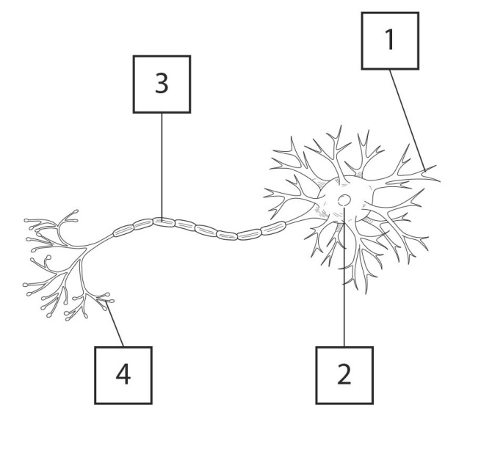
Zapisz w zeszycie:
Akson jest długą wypustką komórki nerwowej. Pojedyncza komórka zawiera jeden akson . W niektórych neuronach akson jest otoczony osłonką mielinową ,która zwiększa szybkość przewodzenia impulsów nerwowych. W zakończeniu aksonu znajdują się pęcherzyki z neuroprzekaźnikiem .Dendryty to liczne, krótkie wypustki komórki nerwowej
Przez neurony przekazywane są impulsy nerwowe. Kierunek przepływu impulsu nerwowego to:
dendryty ---- ciało neuronu--------akson--------rozgałęzienie aksonu

2. Uzupełnij podział układu nerwowego ze względu na budowę. Na podstawie poniższego schematu dokonaj podziału układu nerwowego ze względu na sposób działania ( s.173 z podręcznika)

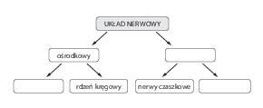

Zapisz w zeszycie:
Somatyczny układ nerwowy steruje pracą mięśni szkieletowych. Odbiera bodźce ze środowiska zewnętrznego organizmu. Jego działanie zależy od woli człowieka.

Autonomiczny układ nerwowy steruje pracą narządów wewnętrznych. Odbiera bodźce ze środowiska wewnętrznego organizmu. Jego działanie nie zależy od woli człowieka.

3. Autonomiczny układ nerwowy jest podzielony na dwie części: (s. 176 z podręcznika )
- część współczulna ( działa w sytuacji stresu)
- część przywspółczulna ( działa w sytuacji wypoczynku)

Zadania, które są podane poniżej prześlij do sprawdzenia na maila.
4. Wyjaśnij, w jaki sposób impuls nerwowy jest przekazywany między neuronami.
5. Oceń, które z wymienionych reakcji organizmu są kontrolowane przez część współczulną (W), a które – przez część przywspółczulną (P) autonomicznego układu nerwowego. Wpisz w wykropkowane miejsca odpowiednie litery.
1. Zwężenie źrenicy. ………………
2. Rozszerzenie źrenicy............
3. Przyspieszenie pracy serca. ………………
4. Spowolnienie pracy serca. ………………
5. Rozszerzenie naczyń krwionośnych. ………………
6. Przyspiesza wentylację płuc........
7. Podnosi ciśnienie krwi.........
8. Zmniejszenie ciśnienia krwi..........

